1. Richtingaanwijzers

Deze opdracht is gemaakt door Daan Doïng.

Materiaal:
- Foto richtingaanwijzer
- Atlas (eventueel)

Opdracht 1:
Bekijk de foto en bedenk waar deze paal heeft gestaan.
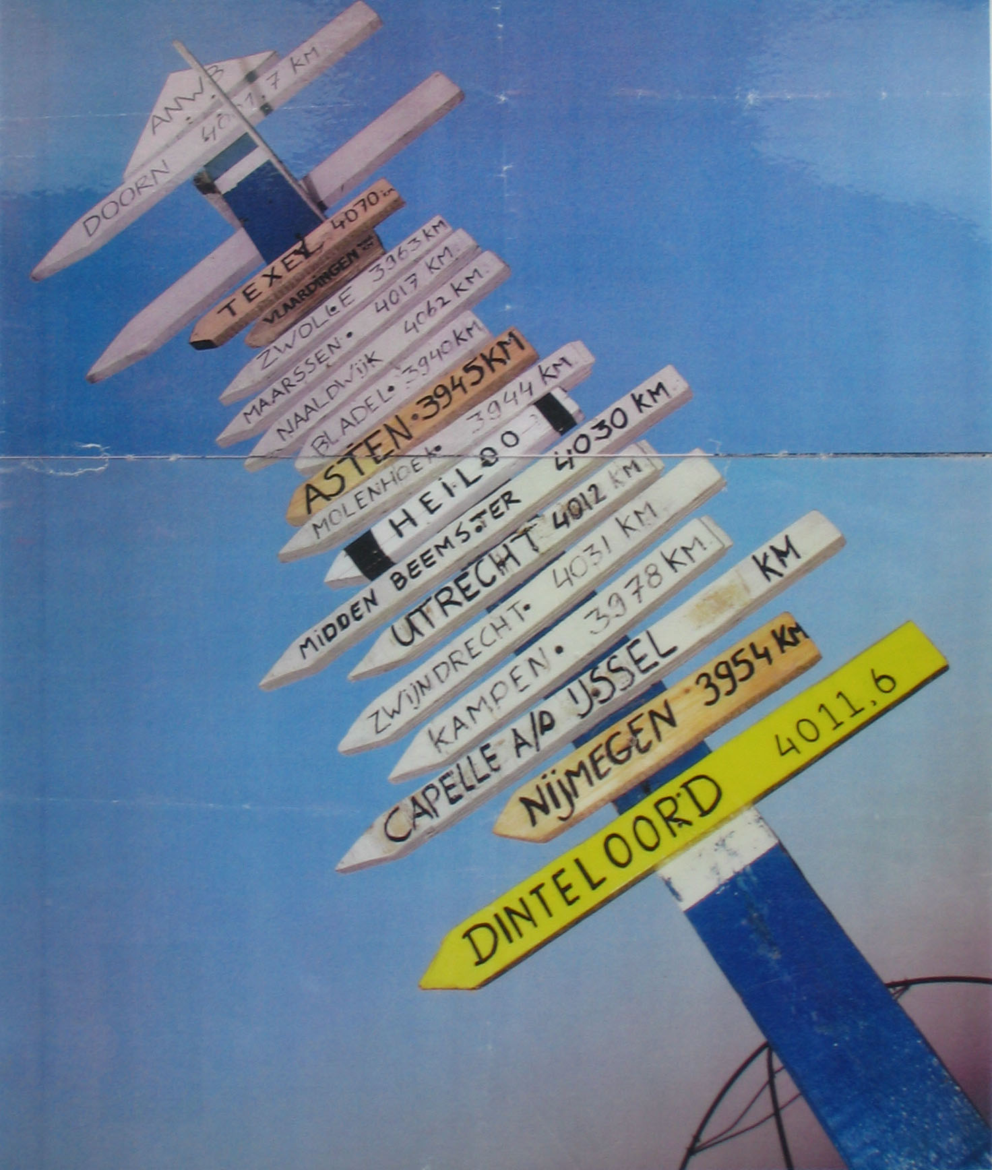

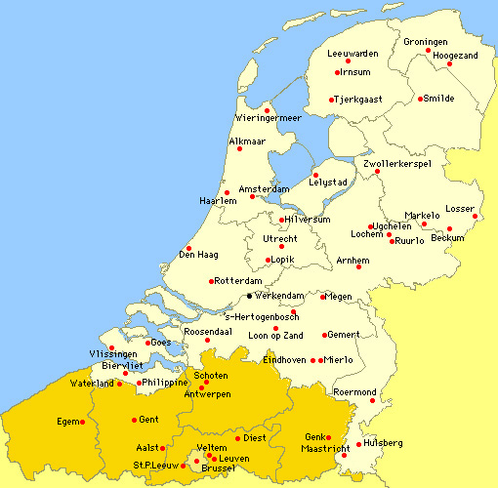

Hints / Hulp vragen:
- Zoek naar referentiematen B.v. Utrecht - Parijs, Amsterdam – Maastricht.
- Staat de paal ten Noorden of ten Zuiden van Nederland?
- Staat de paal ten Oosten of ten Westen van Nederland?
- Gebruik de kaart van Nederland.

Opdracht 2:
Schat de afstand van uw school tot de Leeuwenhorst. Maak een richtingaanwijzer voor uw school en bevestig deze op de Leeuwenhorst-richtingaanwijzer.

Vragen:
Hoe heeft de groep het probleem opgelost?
Waren er verschillende manieren om het probleem op te lossen?
Hoe zou je deze vraag veranderen om hem in de klas te kunnen gebruiken?

Antwoorden:

